摘要
云存储系统在工作过程中，会因为系统的动态扩展、节点失效、或者用户动态删除数据而导致负载的不均衡分配。现有有很多关于负载均衡算法的研究。例如：最经典的用于解决负载均衡的算法；一致性hash算法。在很多系统中得以应用和实现。但算法在实现负载均衡时仍存在一些问题。例如：算法的高效实现严重依赖于hash函数和虚拟节点的选择，最主要的是缺少对节点负载的反馈机制。还有一些研究。例如：Zeng et al^{[5]}提出了一种在分布式环境下解决负载均衡的方案。该算法存在的问题是，负载迁移后可能导致各数据副本在同一存储节点；或者导致被迁移节点负载过重等问题。针对上述问题，本文提出了一种动静态相结合的负载均衡算法。静态算法是指当用户请求上传文件时，按照节点weigh值分配服务器。动态算法是指当系统中负载分配不均时，采用动态的数据迁移策略，进行数据迁移，完成负载的再平衡过程。上述算法，已经在我们的云存储系统中得以应用和实现。
关键字：云存储；动静态结合；负载均衡；负载迁移；
1 引言
云存储^{[2]}是指通过集群应用、网格技术或分布式文件系统功能，将网络中大量各种不同类型的存储设备通过应用软件集合起来协同工作，共同对外提供数据存储和业务访问功能的一个服务系统。当云计算系统运算和处理的核心是大量数据的存储和管理时，云计算系统中就需要配置大量的存储设备，那么云计算系统就转变成为一个云存储系统，所以云存储是一个以数据存储和管理为核心的云计算系统。
在云存储系统中，会因为系统的动态扩展、节点失效、或者用户动态删除数据而导致负载的不均衡分配。从而影响系统的整体性能。为了保证集群系统中负载的均衡分配，集群系统中需要采用一种均衡分配算法，根据系统的设置，动态的调整系统的负载分配。从而实现整个系统负载的均衡分配。
负载均衡分配是云存储环境下一个很重要的问题。现有很多关于负载均衡策略的研究。例如：改进的一致性hash算法就是解决负载均衡的一个经典算法。主要应用于Amazon Dynamo，Swift的Ring组件，Yahoo的Pnuts，Cassandra等存储架构中。^{[2]}Consistent hashing算法的基本思想就是实现object和Node在hash环上的均匀映射。解决集群存储中，数据与存储服务器节点之间的分配问题。为解决存储服务器较少或者考虑到系统的异构性，而导致节点不均衡的访问问题。引入虚拟节点的概念来弥补这种不均匀的分布。算法实现如图1,2所示。但是，在使用Consistent hashing算法解决负载均衡问题时仍存在一些问题：（1）^{[4]}能否实现负载的均衡分配，严重依赖于hash函数的选择。（2）^{[3]}虚拟节点在保证一致性哈希算法的负载均衡上提供了帮助，避免了单一依靠存储节点的哈希值而导致的在环状结构上分配不均的问题。但是，如何根据系统的实际情况来决定虚拟节点的数量？虚拟节点的数量过少，则无法起到平衡负载均衡的作用；虚拟节点的数量过多，则意味着需要维护大量的虚拟节点和真实节点之间的映射关系，造成较大的查询开销。（3）^{[3]}在现有的虚节点方案中，由于缺少对节点状态的反馈机制，如果存储节点的变化牵扯到了虚节点的分布，则被影响的虚节点需要重新哈希其上关联的key 值，来确定哪些key 值需要移动，而哪些不需要，造成比较大的计算开销。除过上述的采用Consistent hashing算法实现负载均衡方法外，还有很多关于负载均衡技术的研究。例如：Zeng et al^{[5]}提出了一种在分布式环境下解决负载均衡分配的方案。但是，算法在实现过程中存在以下问题：（1）没有考虑到各副本所在的存储节点。因此，在完成数据迁移后，可能导致多副本在同一节点上。（2）也没有明确指定在迁移过程中多少数据可被迁移。当迁移的数据量较大时，可能导致被迁移节点负载超过阈值的情况。Prabavathy.B^{[6]}提出了一种基于私有云存储的负载均衡算法。该算法是通过计算每个存储节点的weigh实现数据的均衡存储。当由于系统的动态扩展，或者用户动态数据删除等原因导致负载不均衡时，使用rebalancing算法迁移数据，使节点达到负载的再平衡状态。但是，算法在实现过程中存在以下问题（1）在进行数据迁移时，以ideal load的值作为衡量各个节点负载的标准（ideal load=（Overall load of the cluster/overall capacity of the cluster) * Capacity）。这种计算方式没有考虑到节点本身的异构性，将所有节点同等对待。不符合实际存储环境。（2）在进行数据迁移时只是以ideal load的值作为衡量节点负载轻重的标准，没有考虑到系统中负载整体过重的情况。如果在系统整体负载过重的情况下，迁移数据，只会增加系统带宽的负担。
针对上述实现负载均衡时所存在的问题。本文介绍一种新的面向云存储环境的负载均衡方法——动静态相结合的负载均衡算法。本文提出的动静态相结合的负载均衡策略。在保证系统高可用，高可靠的前提下。实现系统负载的均衡分配。
本文其余部分安排如下：第二节介绍负载均衡算法模型：包括动静态算法分析，基本框架和实现方法。第三节介绍算法在已有云存储系统中的实现：包括云存储系统原型介绍，各模块实现等。第四节中介绍实验与结果分析。最后，根据实验结果得出一些结论。
Node1
Object1
Node1
Object1

Object4
Node3
Node3

Object4
3

Object3
Node2
Object3

Node2

Object2
图1 一致性哈希算法
Node4
Object2

图2 添加节点示意图

2 负载均衡算法模型
2.1 静态负载均衡算法描述
静态负载均衡算法是指当用户请求上传文件时，会找出系统中存储节点DN_{weigh}值最大节点作为存储服务器。其中DN_{weigh}值表示系统中各节点存储资源可用率。DN_{weigh}值越大，表示节点的可用存储空间越大。DN_{weigh}值计算方法如公式1所示：
DN_{weigh}=Status*A*DN_{avai}/DN_{Total} （1）
其中Status表示节点的状态，节点失效时，设置Status=0，节点正常工作时，设置Status=1。A表示各存储节点的异构性权值。引入异构性权重的原因是存在存储节点服务器处理能力的不同，那么允许在处理能力高的服务器上存储较多的数据。即服务器的负载不只是由存储资源决定，还包含节点的处理能力，网络带宽等等因素。权值A由管理员在加入服务器节点时根据服务器配置设置。也可在服务器使用过程中，根据监控到的节点情况动态配置。默认为1。DN_{avai}表示节点当前可用存储空间，DN_{Total}表示节点总存储空间。
各存储节点会定时向控制节点反馈其工作状态Status，确保节点正常工作。并向控制节点反馈该节点当前可用空间DN_{avai}，总空间容量信息DN_{Total}，以及异构性权值A。这些信息用于更新节点的DN_{weigh}值。如公式（1）所示。由公式（1）可得，当DN_{weigh}=0，表示节点失效或者几乎无可用空间。为保证系统的可用性，不能为上传的数据分配失效或者无可用空间的存储节点。当不存在可分配的节点时，系统会提醒管理员无可用节点分配。
控制节点利用公式（1）计算出各节点的DN_{weigh}值，然后将各DN_{weigh}值和所对应的节点信息以降序的方式存入数组AvaiWeigh[]中。为了方便算法描述，我们都是将需要的元素的集合存放到不同线性表中，在真实系统中一般都是存储在数据库中。
其中，算法中通过IP()获得对应节点的ip,通过count()获得数组的数量。
控制节点的更新各节点DN_{weigh}值的过程如算法1所示：
算法1：
输入：各节点Status,A, DN_{avai}, DN_{Total ,}ServerNum(存储节点总数)
输出：AvaiWeigh[]
- 各存储节点分别定时向控制节点反馈其Status，A、DN_{avai}、DN_{Total}的值
- 将反馈的值Status , A, DN_{avai}, DN_{Total}按照次序对应存入线性表
Status [],A[],DN_{avai}[],DN_{Total}[]中
（3）for i->0 to i->ServerNum-1
（4） AvaiWeigh[i]=Status [i]*A[i]*DN_{avai}[i]/DN_{Total}[i]
- AvaiWeigh[]=rsort(AvaiWeigh[])
- Return AvaiWeigh[] to the control node.
当用户请求上传数据时，DN_{weigh}值最大的节点IP(AvaiWeigh[0])作为存储数据的MasterServer，按照请求存放的副本数DupliNum依次选择存储副本节点，返回的存储副本节点的服务器信息存入DupliIp[]。如果返回的值为null，表示无可用服务器。通知管理员处理。静态分配过程如算法2所示：
算法2：
输入：AvaiWeigh[], DupliNum
输出：MasterServer, DupliIp[]
(1) if AvaiWeigh[0])!=0
Then
(2) MasterServer==IP(AvaiWeigh[0])
(3) For i->1 to i->DupliNum
(4) If AvaiWeigh[i]!=0
Then
(5) DupliIp[i-1]=IP(AvaiWeigh[i])
(6) Else exit
- Return the value of MasterServer, DupliIp[]
2.2 动态负载均衡算法分析
静态负载策略在一定程度上保证各文件服务器都能够均衡的获得用户的请求，平衡负载的分配。但是当云存储系统动态扩展、或者用户动态删除数据时。都会导致各节点上负载的不均衡分配。在这种状态下，需要一种负载再平衡算法。实现负载的动态平衡。本文设计了一种动态负载迁移算法。
首先，控制节点动态监控各存储节点负载情况。各存储节点定时向控制节点反馈其负载值。并通过各节点反馈的值计算系统整体的LoadWeigh值记为DN_{Imt}，计算过程如公式2所示。
DN_{Imt}=DN_{TotalLoad}/DN_{totalcapacity} （2）
其中: 系统整体负载weigh，DN_{Imt}作为系统节点是否需要迁移和系统是否整体负载 过重的ideal值。
DN_{TotalLoad}表示系统总负载
DN_{totalcapacity}表示系统总容量
然后，根据各节点负载情况分别计算各节点的Loadweigh值DN_{mt}，计算过程如公式3所示。
DN_{mt}=DN_{load}/(DN_{capacity}*A) （3）
其中:DN_{mt}表示存储节点的Loadweigh
DN_{load}表示该存储节点负载值
DN_{capacity}表示该存储节点的容量，
A表示该节点异构权值。
控制节点将计算出的各节点DN_{mt}值以降序方式存入LoadWeigh[]中。
计算DN_{Imt}和LoadWeigh[]的工作过程如算法3所示。
算法3：
输入：各节点A, DN_{load}, DN_{capacity}, ServeNum（存储节点总数）
输出：A[], DN_{load}[], DN_{capacity}[], DN_{mt}[],DN_{Imt}
- 存储节点分别定时向控制节点反馈其Status,A,DN_{load},DN_{capacity}的值。
- 将反馈的值A,DN_{load},DN_{capacity}按照次序分别存入线性表A[],DN_{load}[],DN_{capacity}[].
- for i->0 to i->ServerNum-1
- DN_{TotalLoad} += DN_{load}[i] ; DN_{totalcapacity} += A[i]*DN_{capacity}[i]
- DN_{mt}[i]=DN_{load}[i]/A[i]*DN_{capacity}[i]
- DN_{mt}[]==resort(DN_{mt}[])
- DN_{Imt}= DN_{TotalLoad}/DN_{totalcapacity}
- Return the array of DN_{mt}[] and DN_{Imt}
管理员根据实际应用情况设定DN_{overload}值。DN_{overload}值称为系统饱和负载，作为衡量整个集群系统负载是否过重的标准参数。系统定时将DN_{overload}和DN_{Imt}值进行比较，如果DN_{overload}<=DN_{Imt}，说明系统整体负载较重，通知管理员动态添加服务器。如果
DN_{overload}>=DN_{Imt} ,说明系统整体负载未饱和。然后查看是否存在节点负载过重的情况。取出系统中负载最重的节点的LoadWeigh值，与迁移阈值DN_{Imt} 进行比较（系统迁移阈值有两种方式，可由公式（2）计算得到。也可由管理员根据系统实际情况动态配置。默认为公式（2）计算得到的值），如果DN_{mt}[0]>>DN_{Imt}，节点负载值超过迁移阈值。该节点作为迁移的源数据服务器。即 SourceServer=Ip(DN_{mt}[0])。找到LoadWeigh值最轻的节点作为迁移的TargetServer。计算出最大可迁移的数据量并选出可被迁移文件。将SourceServer上符合迁移条件的数据迁移到TargetServer。完成负载的再平衡过程。系统整个过程对于用户来说都是透明的。
为满足系统可靠性、可用性的要求。实现动态负载均衡算法要解决如下问题：
（1） 何时进行数据的迁移
采用阈值策略：由DN_{overload}和DN_{Imt}来衡量系统负载分配情况。DN_{overload}由管理员根据系统带宽，网络利用率等因素综合考虑设置。当DN_{Imt}<<DN_{overload},DN_{mt}[0]>>DN_{Imt}，并且存在满足要求的目标节点和可迁移数据时，触发迁移算法迁移数据。当DN_{Imt}>=DN_{overload}时，说明系统整体负载较重。提醒管理员动态添加存储节点。
- 目标服务器，源服务器，迁移数据选择原则
在迁移操作中存在三个重要角色：SourceServer(迁移源服务器)，TargetServer(迁移目标服务器)，MigrationFile(迁移数据)。当DN_{Imt}<<DN_{overload}时，DN_{mt}[0]>>DN_{Imt}，
SourceServer=IP(Max(DN_{mt}[0])).即选择系统中负载最重的节点作为SourceServer。为了减少迁移次数，最大程度保证系统高效性。TargetServer选择负载最轻的节点，即TargetServer
=IP(Min(DN_{mt}))。为最快速降低单一节点的负载，应最大化的迁移数据，但又不能导致迁移后TargetServer上负载DN_{mt}超过迁移阈值DN_{Imt}。因此可迁移数据选择的原则是尽量使两个节点负载量接近却又不导致SourceServer上的LoadWeigh超过DN_{Imt}。迁移数据量的计算方法如公式（4）（5）所示。首先计算出可迁移的最大负载Weigh值MigrationWeigh，MigrationWeigh也可以看做迁移完成后TargetServer和SourceServer的DN_{mt}值。由
SourceServer的DN_{mt} , DN_{capacity} , A值计算迁移数据量MigrationCount。MigrationCount表示可迁移的最大数据量。如果MigrationWeigh>DN_{Imt}，重新计算MigrationWeigh如公式（6）所示。使得迁移后目标服务器的负载Weigh小于DN_{Imt}的10%左右。然后由公式5计算
MigrationCount值。
MigrationWeigh= (DN_{mt}[0]+DN_{mt}[ServeNum-1])/2 （4）
MigrationCount = (MigrationWeigh-DN_{mt})*DN_{capacity}*A （5）
MigrationWeigh= (DN_{Imt} - DN_{mt}[ServeNum-1]-10%) （6）
然后根据迁移量选择需要迁移的文件。选择的迁移文件的副本服务器不能是TargetServer。算法中使用Replica(‘Filename’)表示文件所在的副本服务器。
- 策略进行的前提条件
为保证系统的可靠性，和算法的正确性。即使存在存储节点的负载超过迁移阈值，但存在下述情况，仍不进行数据的迁移。
- 系统整体负载较重，即DN_{Imt}>=DN_{overload}，不需要迁移。
- 源服务器上的任何数据都会使目标服务器达到负载上限时，默认不迁移。
- 如果源服务器上只有一个数据，即count (SourceServer)=1，默认不迁移。
（4）如何保证数据迁移正确性
为保证负载迁移的正常进行，算法保证系统同一时刻只能参与一个负载迁移过程。当migrate=1时，表示存在节点迁移数据，migrate=0，表示系统中不存在节点迁移数据。
迁移算法实现的核心就是SourceServer，TargetServer和Migrationdata的合理选择。
SourceServer , TargetServer的选择如算法4所示。
算法4：
Input：DN_{Imt} , DN_{mt}[], DN_{overload} , migrate
Output：SourceServer,TargetServer
(1) if migrate=0
Then
(2) if DN_{Imt}<=DN_{overload}
(3) Then
send related e-mail to the administrator
Else
(4) if DN_{mt}[0]>> DN_{Imt}
Then
(5) SourceServer=IP( DN_{mt}[0]);
(6) ServerCount=count(DN_{mt}[]);
(7) TargetServer=IP(DN_{mt}[ServerCount-1])
(8) Else exit
(10) Return the SourceServer,TargetServer
当系统中存在满足迁移条件的SourceServer和TargetServer。则计算迁移数据，从TargetServer中找到符合迁移条件的MigrationData，进行负载迁移。
MigrationData的选择如算法5所示：
Input：SourceServer、TargetServer、DN_{Imt}、 DN_{mt}[]、DN_{capacity}[]、A[]
ServeNum（存储节点总数）
Output：MigrationFile[]
(1) 将SourceServer上的文件名和文件大小分别按照文件大小降序排列到 FileName[],FileSize[]中
(2) if count(FileSize [])>1
Then
(3) MigrationWeigh==(DN_{mt}[0]+DN_{mt}[ServeNum-1])/2
(4) if MigrationWeigh>> DN_{Imt}
Then
(5) MigrationWeigh= (DN_{Imt} - DN_{mt}[ServeNum-1]-10%)
(6) MigrationCount = (MigrationWeigh-DN_{mt}[ServeNum-1]))*DN_{capacity}[ServeNum-1] *A[ServeNum-1]
(7) for i->0 to i->count(File[])-1
(8) If Replica(FileName[i])!=TargetServer
Then
(9) MigrationSize += FileSize[i]
(10) If MigrationSize <= MigrationCount
Then
(11) MigrationFile[i]=FileName[i]
(13) Else Exit
(14) return the MigrationFile[].

3 负载均衡算法实现
3.1 云存储原型介绍
上述负载均衡算法在本系统中已得到实现和应用。首先，介绍本系统的云存储架构，如图3所示。整个存储系统架构可分成四部分: 客户端、配置管理服务器、元数据服务器以及存储资源池。其中监控模块集成到配置管理服务器，即上述算法介绍的由控制节点收集负载信息的过程就由配置管理服务器完成。元数据服务器主要存储与用户和用户数据有关的元数据信息。
从负载均衡角度来说。其实现过程可分为四个模块：监控模块，配置模块，静态模块和动态模块。其中监控模块可收集各存储节点的工作状态，存储负载，cpu使用状态，带宽利用率等； 配置模块负责配置与数据迁移相关的参数。包括（迁移方式，迁移阈值，最大负载阈值，迁移查询间隔时间，邮件信息等）；静态模块就是指上述中的静态负载均衡算法；动态模块对应上文介绍的数据迁移算法。
由于本系统是以用户为单位存储数据。因此，系统中负载均衡算法的实现是以用户为单位进行。例如：静态负载均衡算法，是以用户为单位进行服务器的分配。即一个用户的所有数据存储在同一节点。因此静态算法中为每个上传数据分配存储节点的过程对应此处为用户分配存储节点，按照上面的静态算法依次选择DN_{weigh}值最大的存储节点作为用户的主服务器和副本服务器。当系统中各存储节点DN_{weigh}值相同时（例如，新的云存储系统，DN_{weigh}=1）用户并发请求分配服务器，系统会默认以轮询的方式为用户分配存储服务器。在进行数据迁移时，按照上述迁移策略，以用户数据为单位进行数据的迁移。即以用户为单位选择迁移合适的迁移数据。
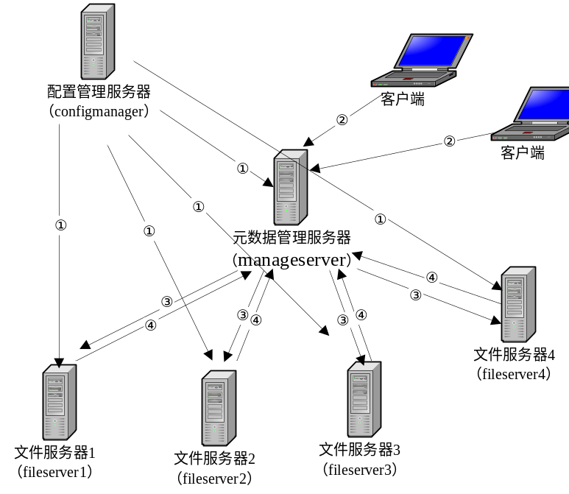
图3 云存储模型图

基于上面的云存储架构模型，结合负载均衡策略。整个迁移过程中Configermanager，ManagerServer，originiserver，targetserrver之间的工作流程如图4所示：
ManageServererver元数据管理服务器
originserver（源）
targetserver（目标）
文件传完后返回manageserver
携带着验证信息
文件传输
携带着所要上传文件的信息
Configmanager配置管理服务器
确定需要迁移的originserver，targetserver的ip
汇报迁移完成的消息
图4 负载迁移工作图
数据
确定originserver上需要迁移的用户数据

3.2 模块介绍
3.2.1 监控模块
该模块是将现有的zabbix监控系统集成到Configermanager中，用来监控各个存储节点状态。例如：监控模块会定时查看服务器节点是否都正常工作。当存在节点失效时，监控模块会发送邮件提醒管理员查看失效节点信息。各个节点会定时反馈其性能信息到监控服务器，例如：存储资源信息（包括Availablespace，UsedSpace，TotalSpace），cpu工作状态，内存使用率等等。管理员可根据需求添加任何需要查看的监控项。节点可主动反馈监控项到监控服务器，也可由监控服务器主动收集监控项。完成对整个系统状态的动态反馈。可提前预知系统状态，及时做出调控。上述算法中各节点反馈到控制节点的值在本系统中都是由监控服务器收集，计算。并通过折线图的方式显示一段时间内各节点负载变化情况。管理员可由需要查看任意时间段内的负载情况。

3.2.3 静态模块
静态模块对应上面介绍的静态负载均衡算法。本系统是以用户为单位分配服务器，即当用户第一次请求上传数据时，首先为用户分配MasterServer和ReplicaServer，分配服务器的方法与上述静态算法一致，依次选择DN_{weigh}值最大的节点作为MasterServer和ReplicaServer。以后用户的所有数据都保存在分配好的服务器中。
当系统中多个存储节点的DN_{weigh} 值相同时，用户并发请求分配服务器时，可按照轮询算法使各个服务器均衡的获得用户的请求。当多用户并发请求分配服务器时，存在下述问题。DN_{weigh}值最大的存储节点成为临界资源。可能导致并发用户分配到同一节点，可以预测，当前节点在以后工作过程中很容易产生负载过重的问题。解决方法如下：
当多用户并发请求分配服务器时，采用加锁的方式解决抢夺互斥资源的问题。
加锁方案：把当前要分配的服务器作为共享资源，在用户请求分配服务器时，先查看 共享资源是否加锁。为共享资源加锁时，我们需要注意如下问题：
- 保证静态负载均衡策略的正常运行。
- 保证用户的访问效率，等待时间不能太长。
- 对共享资源加锁后未解锁出现异常的处理方案。
解决上述问题，我们采用的方法如下：
为用户分配服务器时，先判断共享资源是否被锁，（1）未锁；加锁，获取到当前可分配的服务器信息。（2）已经被锁，用户等待；但是有可能出现上述情况3，在这种情况下将会导致死锁。解决方法是，设置最长等待时间为10s（等待时间根据系统具体设计），当用户超过10s还未解锁；用户将解锁，获得资源。

3.2.4 动态模块
动态模块对应上述介绍的数据迁移算法，过程都相同。且SourceServer和TargetServer的选择与上述算法完全相同。只是迁移数据以用户为单位选择。因此在上述算法中，迁移数据改成以用户为单位的数据。为保证算法正确性，迁移用户的选择需要满足以下要求：
（1）一次只能迁移一个用户数据，且选择用户的数据必须全部迁移。
（2）源服务器上的任何用户都会使目标服务器达到负载上限时，默认不迁移数据。
（3）如果源服务器上只有一个用户，默认不迁移。
（4）迁移用户的副本服务器不能是目标服务器。
选择完成后返回MigrationUserID（迁移用户的ID），然后将MigrationUserID的所有数据迁移到目标服务器。如果返回的 MigrationUserID=0，表示不存在符合迁移条件的用户，其具体算法实现如算法6所示：

算法6：
输入：MigrationCount （计算方式如算法2），
输出：MigrationUserID
第一步：
- 从SourceServer中剔除IP(ReplicaServer)=IP(TargetServer)的用户。
- 将剩余用户按照用户UsedSize降序存入Total[]列表中。将对应的UserId存入 M[]列表中。
- Num=count(M[])
- For i->0 to i->Num-1
（5） if(MigrationCount<Tota[i])
Then
（6） MigrationUserID=M[i]
（7） exit
（8） Else MigrationUserID=0
（9） Return the value of the MigrationUserID

3.2.5 配置模块
配置模块主要是对与数据迁移相关的参数进行配置。主要包括‘迁移方式’，‘迁移负载阈值’，‘迁移查询间隔时间’，‘系统饱和负载阈值’，‘相关邮件信息’等。其中：
‘迁移方式’：有两种可选，分别是自动迁移和手动迁移，当way=0时，表示自动 迁移，当way=1时，表示手动迁移。当为自动迁移模式时，管理员不需要参与迁移过 程，系统后台进程会定时监控是否存在满足迁移条件的服务器和数据；当存在满足条件 的迁移时，会自动进行数据的迁移，并将迁移结果以邮件的形式发送给管理员。手动迁 移需要管理员打开监控页面，迁移过程出现的问题及结果都会在页面上反馈给管理员。
‘迁移负载阈值’：即迁移算法中介绍的DN_{Imt}值，默认值为系统计算得到，也可由管理 员手动配置。
‘迁移查询间隔时间’：是指检查迁移算法间隔时间。
‘系统最大负载阈值’：即上述算法中介绍的DN_{overload}值，由管理员根据系统的实际情况动态配置。
‘相关邮件信息’：配置接收系统发送邮件的邮件地址信息。
通过配置模块也可查看“迁移日志”和“各服务器的负载图”。

4 实验与结果分析
4.1 测试环境
服务器：
OS：SUSE Linux Enterprise Server 11 SP1 (i586)
CPU：Intel(R) Xeon(R) CPU E5606 @ 2.13GHz，
DISK:9.2G
内存：512M
应用服务器：Apache/2.2.10 (Linux/SUSE)
数据库：mysql 5.0.67
PHP： version 5.5.16 。
配置完全相同的服务器集群系统（Configmanager,ManagerServer,FileServer）
客户端：
OS：Windows 7
CPU：Intel(R)Core(TM)i5 CPU
内存：4G
IE：Microsoft Internet Explorer 7.0。
测试工具：HP LoadRunner
监控环境：Zabbix监控装置（将zabbix集成到ConfigmanagerServer中）
ConfigerServer: 192.168.1.125
PS：当前云存储环境为新搭建的存储环境，未上传文件。
ManagerServer和FileServer配置如图5所示：
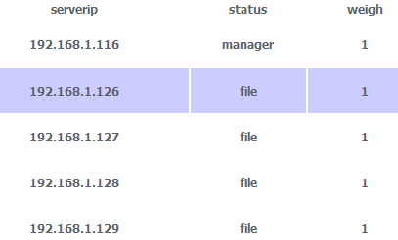
图5 服务器配置界面

其中：status为file表示文件服务器，manager表示元数据服务器。weigh表示服务器异构 性权值，由于各个节点配置相同，weigh默认都为1。
4.2 测试过程
4.2.1 静态负载均衡算法测试及结果分析
- 使用单元测试脚本生成100个不同的用户，注册，验证通过后。并发请求系 统分配服务器。
- 使用LR模拟多用户并发请求分配服务器，测试静态负载均衡算法工作的正确 性。
为验证算法正确性，设置存在服务器宕机的环境，然后使用LR模拟多个用户并发请求分配服务器过程，测试过程如下：
添加新的服务器192.168.1.115。现在模拟服务器宕机情况，将ip为192.168.1.115的服务器关闭：如图6所示（通过监控系统查看服务器状态）

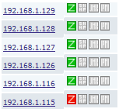
图6 数据服务器状态图
模拟完成后，为用户分配到的服务器如图7所示：
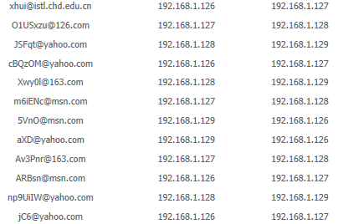
图7 用户与主副本服务器信息图

Ps：第一列为用户的账号，第二列为用户主服务器，第三列为用户副本服务 器。
（3）结果分析
由于当前系统是新配置的云存储集群系统，各存储节点的负载均为0。此时，当用户并发请求分配服务器时。系统按照轮询算法为用户分配服务器，在一定程度上保证了各文件服务器都能够平衡的获得用户的请求。控制节点收集各节点的工作状态，将不能正常工作的存储节点从服务器列表中删除，保证了系统可用性与可靠性。
4.2.2 动态负载均衡算法测试及结果分析
（1）手动迁移过程与结果分析
为更清楚验证迁移算法，我们可以大幅度增加某一服务器节点负载，并通过手动 设置迁移阈值的方法，控制迁移过程。通过对比迁移前后负载图观察负载变化。
系统初始状态的负载图如图aa所示：
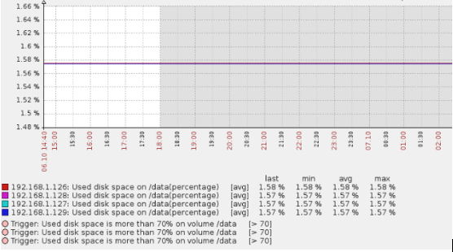
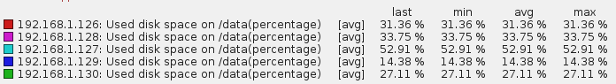
图aa 服务器初始状态负载图

Ps：图中横坐标表示时间，纵坐标表示服务器DN_{mt}值。各服务器DN_{mt}变化由不同的颜色区分。
使用LR模拟用户上传数据，创造符合迁移条件的负载状况。
系统负载图如图ab所示：
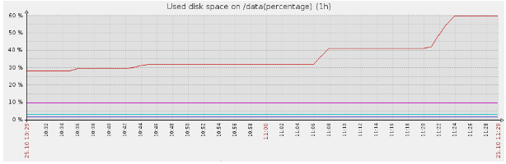
图ab 迁移前负载图

迁移参数配置为：way==1,DN_{Imt}=0.5(系统计算得到), DN_{overload}=0.9
完成一次迁移后系统的负载如图ac所示：
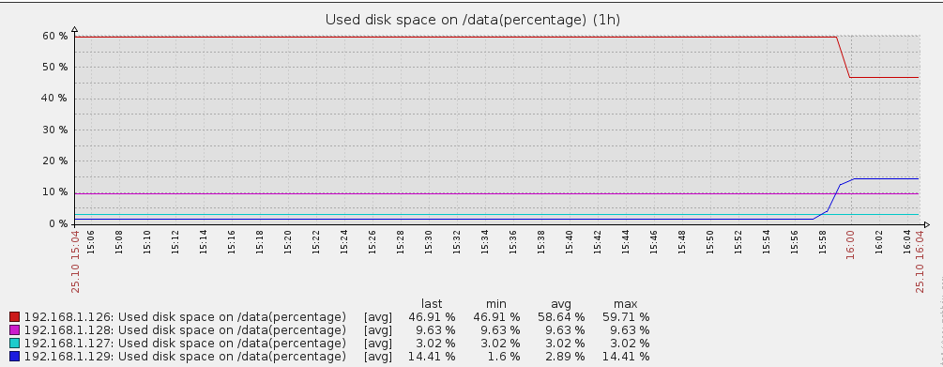
图ac 迁移完成后负载图

结果分析：
由图ab和图ac对比发现，CS节点发现负载最大存储节点的DN_{mt}值大于DN_{Imt}，并且DN_{Imt}<DN_{overload}, CS节点找到负载DN_{mt}最小的存储节点作为目标服务器。并计算出符合迁移条件的用户数据。系统根据设计好的负载迁移策略，完成数据的迁移。负载最重的服务器负载降低，负载最轻的服务器负载上升。并都在合理范围内。
使用LR模拟多用户上传数据，使整个系统的负载上升，模拟系统负载整体过重的情况。
负载图如图ba所示：
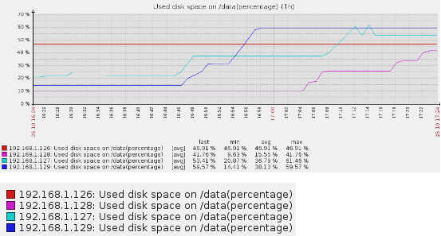
图ba 迁移前负载图

为模拟系统整体负载过重情况，“迁移阈值”为系统默认计算出的DN_{Imt}值，将DN_{overload}值设置的小于DN_{Imt}值，配置如下：
way==1,DN_{Imt}=0.5(系统计算得到), DN_{overload}=0.3
界面弹出系统整体负载过重，并请求添加服务器的信息。不进行数据的迁移。
分析：
由于上传的文件量有限，为模拟上述过程，我们DN_{overload}的值设置为0.3，小于DN_{Imt}，此时系统就会判断集群系统的负载过重，虽然存在存储节点的负载大于DN_{Imt}的值。系统也不会进行数据的迁移，只是提醒管理员动态扩大系统容量。避免不必要的带宽浪费。
管理员根据提示添加服务器192.168.1.130；
添加完成后系统的负载如图bb所示：
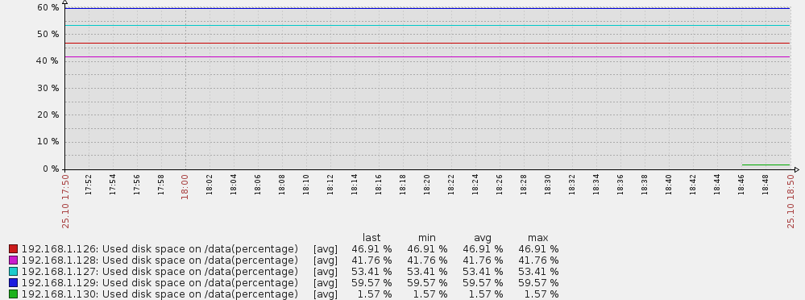
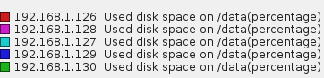
图bb 迁移前负载图

由图bb可以看出，添加新的服务器192.168.1.130后，服务器192.168.1.130的负载几乎为0。重新设置DN_{overload}参数，进行数据迁移。迁移完成后系统的负载如图bc所示。
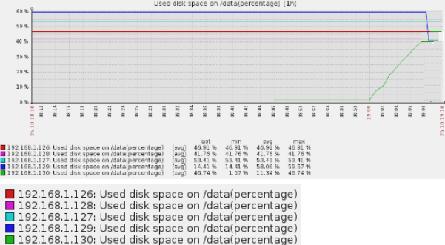
图bc 迁移后负载图

（2）自动迁移过程与结果分析
上面已经对迁移算法进行了验证。现在查看自动迁移时系统负载变化情况。模拟用户上传，删除数据。创建负载不均衡的环境。
系统负载图如图ca所示：
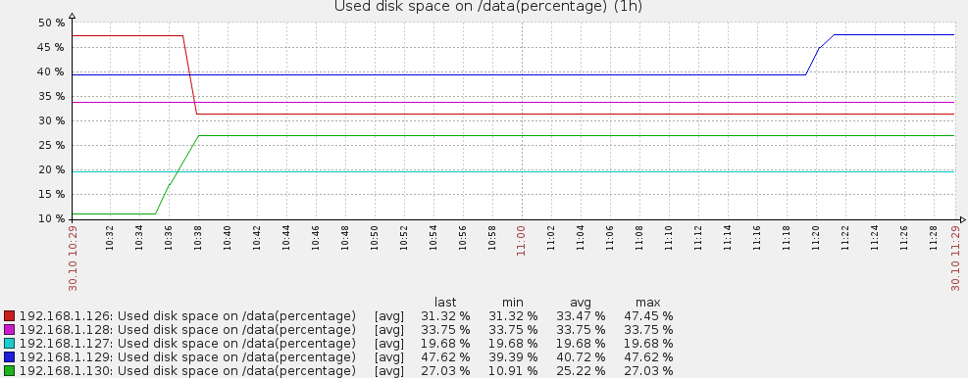
图ca 自动迁移前负载图

迁移参数设置为：
way==0,DN_{Imt}=0.4(系统计算得到), DN_{overload}=0.8
一段时间后，查看系统的负载如图cb所示：
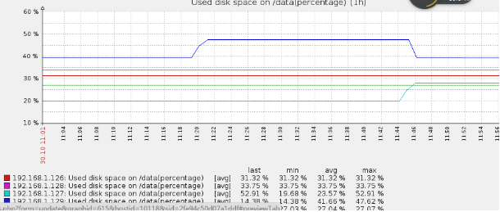
图cb 自动迁移后负载图
结果分析：
对比分析图ca和图cb可以发现，刚开始系统中各服务器的负载差别较大。将迁移方式设置为自动迁移。工作一段时间后，查看系统负载值。服务器的负载都趋于“迁移负载阈值”分布。查看迁移日志，发现系统只进行了一次迁移。迁移算法以最少的迁移次数，最大化的均衡负载。

5 结论
前面几节，对云存储系统中动静态相结合的负载均衡技术做了详细的分析和研究。静态负载均衡技术：实现简单，方便。在一定程度上保证了各文件服务器平衡的获得各用户的请求。动态负载均衡实质就是通过数据迁移来实现的。算法在保证系统可靠性的前提下，使用最少的迁移次数，最大化的平衡系统的负载。
采用这种动静态结合的负载均衡技术，使用最小的代价，解决了系统中负载分配不均而影响系统性能的问题。一般采用系统动态反馈的参数就可满足系统的需求。当然管理员也可根据负载图和系统的实际情况。动态配置迁移参数，使系统运行达到最优。
参考文献
[1] Giuseppe DeCandia, Deniz Hastorun, Madan Jampani, Gunavardhan Kakulapati, Avinash Lakshman, Alex Pilchin, Swaminathan Sivasubramanian, Peter Vosshall and Werner Vogels
Dynamo: Amazon’s Highly Available Key-value Store
http://s3.amazonaws.com/AllThingsDistributed/sosp/amazon-dynam
[2] 一致性哈希算法（用于解决服务器均衡问题）
http://blog.csdn.net/caigen1988/article/details/7708806
[3]巴子言，吴军，马严: ”基于虚节点的一致性哈希算法的优化” 软件2014 年第35 卷 第12 期
[4]杨彧剑，林波: ”分布式存储系统中一致性哈希算法的研究” ISSN 1009-3044
[5]W. Zeng, Y. Li, J. Wu, Q. Zhong and Q. Zhang. ”Load Rebalancing in Large-Scale Distributed File System.”IEEE 1st International Conference on Information Science and Engineering (ICISE), 2009, pp. 265-269.
[6]Prabavathy.B ,Priya.K,Chitra Babu "A Load Balancing Algorithm For Private Cloud Storage" IEEE-31661

[7]Dynamo,Cassandra,Hypertable的负载均衡策略

http://leoncom.org/?p=650506
[8] Hayes B. Cloud Computing [J]. Communications of the ACM, 2008, 51(7): 9-11.
[9]NAMJOSHI J, GUPTE A. Service Oriented Architecture for Cloud Based Travel Reservation Software as a Service [C]//Proceedings of the 2009 IEEE International Conference on Cloud Computing (CLOUD’09), Sep 21-25,2009, Bangalore, India. Los Alamitos, CA,USA: IEEE Computer Society, 2009:147-150
[10]Julia Myint, Thinn Thu Naing " A Data Placement Algorithm with Binary
Weighted Tree on PC Cluster-based Cloud Storage System"
2011 International Conference on Cloud and Service Computing
[11] Wenqiu Zeng, Ying Li, Jian Wu, Qingqing Zhong, Qi Zhang
"Load rebalancing in Large-Scale Distributed FileSystem"
[12]Li Wu. "Design and Implementation of Distributed File System for Large
Scale Storage for Modern Service Industry" ZheJiang University,2008.
[13]Julia Myint, Thinn Thu NaingJulia Myint, Thinn Thu Naing
"A Model Based Load-Balancing Method in IaaS Cloud"
2011 International Conference on Cloud and Service Computing

